SUPL
ÚTERÝ 22.11.
Nepřítomni: ČERNÁ, NIEBAUER
Nepřítomné třídy:
DOZOR / ŠATNY / 7:30 – 8:00: AIMOVÁ
DOZOR / ŠATNY / VELKÁ PŘESTÁVKA: BARTONÍČEK

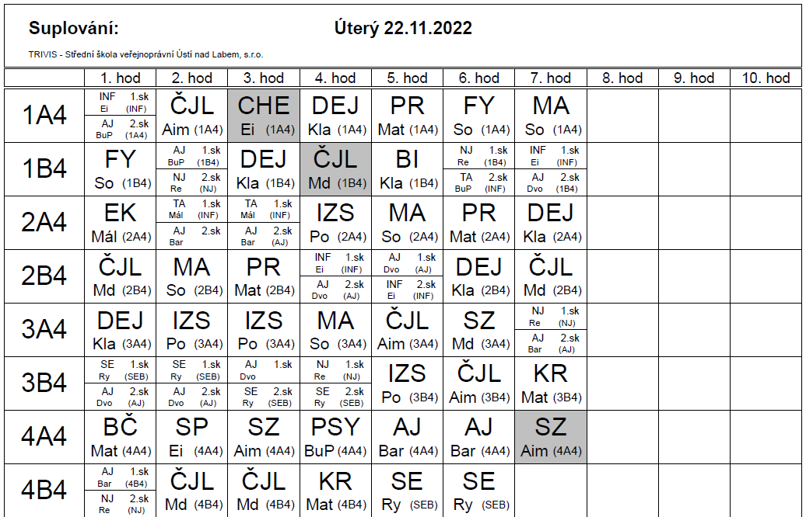

SUPL
PÁTEK 4.11.
Nepřítomni: REICHMAN, SOUKUPOVÁ
Nepřítomné třídy:
DOZOR / ŠATNY / 7:30 – 8:00: MATIČKA
DOZOR / ŠATNY / VELKÁ PŘESTÁVKA: BURDOVÁ

